Trabajo Práctico N°4 – Unidad 3 y 4
Procesos, trabajo colaborativo y control integrador

Alumnos - Grupo n° 7
Joel Jeremias Roth
Tecnicatura Universitaria en Programación - Universidad Tecnológica Nacional.
Organización Empresarial
Docente Titular
Gabriela Martínez
Docente Tutor
Carolina Bruno
Mario Raúl López
Andrea Ramos

19 de octubre de 2026

Repositorio Público en GitHub: https://github.com/joelroth9802/hardware-reco-docs
Tablero Ágil de Gestión de Proyecto: https://github.com/users/joelroth9802/projects/1

Tabla de contenido
Consignas 4
Desarrollo 6
Consigna 1 6
Consigna 2 7
Consigna 3 10
Consigna 4 11
Consigna 5 12
Consigna 6 14
Consigna 7 15
Consigna 8 16
Consigna 9 19
Consigna 10 20
Consigna 11 22
Consigna 12 24
Referencias 26
Materiales de la Cátedra (UTN): 27

Trabajo Práctico N°04
Introducción
El presente Trabajo Práctico Integrador (TPI) se estructura bajo una modalidad progresiva y secuencial a lo largo del segundo cuatrimestre. Está diseñado para realizarse de forma individual o en parejas, permitiendo a los estudiantes de la Tecnicatura Universitaria en Programación conectar de manera directa y empírica los conceptos de la administración, la estructura formal de las empresas y la Teoría General de Sistemas (TGS) con las competencias técnicas de modelado de datos, gestión de procesos (BPMN) y el control de versiones colaborativo mediante Git y GitHub.

Objetivos
Que los participantes logren:
El objetivo fundamental es que el estudiante no asimile la organización como un ente aislado, sino como un sistema abierto complejo automatizable a través del desarrollo de software y optimizable mediante metodologías ágiles de gestión.

Consignas
1. Selección del Caso de Estudio: seleccionar una organización o empresa (real o ficticia estructurada de forma lógica). Describir de manera concisa su misión, visión y el sector económico o mercado en el cual opera.
2. Modelado como Sistema Abierto: identificar y esquematizar conceptualmente la organización elegida bajo la óptica de la TGS. Delimitar con precisión analítica sus Entradas (insumos, recursos, datos), sus Procesos de Transformación internos, sus Salidas (productos, servicios, información) y los factores críticos del Ambiente/Contexto (competencia, regulaciones, clientes).
3. Interdependencia de Módulos: proponer un área o módulo de software específico que requiera desarrollo o mejora (ej. comercialización, inventario, facturación) y explicar detalladamente cómo su implantación alterará e interactuará sistémicamente con las demás dependencias de la organización.
4. Análisis FODA del Proyecto: confeccionar una matriz FODA enfocada de forma exclusiva en la viabilidad y desarrollo del proyecto de software propuesto. Clasificar las Fortalezas y Debilidades del equipo técnico (recursos, experiencia, infraestructura), frente a las Oportunidades y Amenazas que presenta el entorno de mercado.
5. Objetivos y Metas: redactar el objetivo general del proyecto bajo criterios de claridad, junto con al menos tres metas de carácter cuantitativo que deba cumplir el sistema (ej. tiempos de respuesta, escalabilidad de registros o plazos temporales).
6. Planificación Temporal (Diagrama de Gantt): diseñar una lista estructurada de las tareas interdependientes críticas para la construcción del software (Análisis, Diseño, Codificación, Pruebas de Calidad e Implementación), estableciendo plazos, precedencias y responsables.
7. Estructura Formal (Organigrama): diseñar la estructura jerárquica formal de la empresa o, en su defecto, del área de sistemas responsable del desarrollo. Debe modelarse un organigrama piramidal vertical normalizado, aplicando rigurosamente rectángulos para las unidades organizacionales y líneas continuas de autoridad formal (e indicar staff con líneas de trazos si correspondiera).
8. Diccionario de Datos Inicial: con el propósito de soportar el flujo del sistema de información, estructurar un Diccionario de Datos preliminar que defina un mínimo de tres entidades críticas del negocio. Cada entidad debe detallar al menos 4 campos indispensables, especificando: Nombre del campo, Tipo de dato (String, Integer, Boolean, etc.) y una breve Descripción funcional.
9. Modelado de Procesos de Negocio (BPMN): mapear y diagramar el proceso organizativo que el software va a automatizar o transformar. Es obligatoria la utilización de la notación estándar BPMN, estructurando el flujo en Pools (organizaciones y actores externos) y Lanes (roles internos y el comportamiento automatizado del sistema), registrando el flujo estándar y contemplando compuertas lógicas de decisión para excepciones del proceso.
10. Entorno Colaborativo y Control de Versiones (Git & GitHub): inicializar un repositorio público en GitHub para alojar la documentación técnica del proyecto. El archivo README.md principal actuará como portada del proyecto (título, descripción del sistema e integrantes). Se auditará la dinámica de versionado: uso obligatorio de ramas secundarias (branches), mensajes de commit descriptivos y profesionales, y la gestión y resolución de al menos un Pull Request (PR) con revisión de pares.
11. Gestión del Backlog Ágil: integrar las actividades del repositorio con un tablero interactivo ágil (Jira Software o GitHub Projects). Vincular las tres Historias de Usuario previamente definidas en formato formal ("Como [usuario], quiero [funcionalidad], para [beneficio]") y evidenciar el seguimiento de sus estados (Por Hacer, En Progreso, Listo).
12. Mecanismos de Control y Uso Crítico de Herramientas: establecer indicadores de control y estándares de desempeño para la auditoría técnica del sistema. Asimismo, incluir un apartado específico de "Declaración de Uso de IA" en el README.md que justifique críticamente los prompts utilizados para estructurar el trabajo y las correcciones humanas efectuadas sobre los resultados de los asistentes de IA.

Desarrollo

Consigna 1
- Nombre: El trabajo se va a tratar de una empresa ficticia llamada Hardware & Reco.

- Misión: La empresa es una Pyme que brinda soluciones tecnológicas accesibles y sostenibles mediante el reacondicionamiento de Hardware en desuso para poder revenderlo en tiendas físicas de tecnología y tiendas virtuales. La recolección del Hardware se lleva cabo mediante la compra de componentes viejos o computadoras en mal estado, también su mayor ingreso son las placas de video que se usaron para minería de criptomonedas, otra de sus principales fuentes de ingreso es el armado de computadoras personalizadas con componentes nuevos para usuarios y empresas.

- Visión: La empresa busca llegar a liderar el mercado de componentes para pc, y expandirse en el armado de computadoras personalizadas para grandes empresas y multinacionales que buscan eficiencia, seguridad y rapidez para la gestión de datos, videos, juegos, y streaming.

- Sector económico y mercado: Hardware & Reco opera en el sector terciario, enfocándose en el mercado de comercialización de bienes tecnológicos y prestación de servicios técnicos de hardware. Su mercado abarca desde usuarios finales hasta pequeñas y medianas empresas que buscan un salto tecnológico en su gestión.

Consigna 2
Aplicación de los principios de la TGS para Hardware & Reco
- Hardware & Reco como un sistema: Es un sistema que interactúa con distintos departamentos que se encuentran dentro de la organización:
- El área de finanza tiene que vincularse con la tienda física y virtual para la actualización de precios, ganancias y pérdidas.
- El área de marketing debe interactuar con finanzas para la publicación de ofertas, y con el área de producción para la publicación de modelos de computadoras personalizadas.
- El área de producción tiene que vincularse con los proveedores y finanzas para la comercialización de los productos.

- Globalismo o Totalidad: Las diferentes áreas deben considerase como un todo, para mantener la dirección de la empresa lo más organizada posible.
- Idear estrategias de ventas y marketing para atraer usuarios nuevos, con modelos de computadoras personalizas que sean accesibles.
- El éxito de la empresa no depende solamente de que el técnico sea bueno limpiando los componentes del pc, si no de que la página funcione bien para que el cliente vea el producto y de que el armado personalizado sea eficiente.

- Interdependencia: Cada área de la empresa tiene que estar interconectado entre sí, si un área falla, afecta a toda la organización.
- Si el área de compras/producción no consigue componentes usados a buen precio, el área de ventas se queda sin stock y el área de técnicos no tiene trabajo, además de que el área de marketing se queda sin actualizaciones de precios nuevos.

- Homeostasis: La empresa debe mantener el equilibrio frente a cambios o fallas en la organización.
- Tener mecanismos e infraestructura tecnológica para resguardarse frente a errores de servidores para el funcionamiento de la tienda virtual.
- Si sube mucho el precio del hardware nuevo, entonces el armado de computadoras personalizadas se vería afectado, teniendo que la organización se tenga que dedicar más tiempo al reacondicionamiento de hardware usado.

- Adaptación: La empresa tiene que evolucionar para ajustarse a nuevas tecnologías y así evitar la entropía.
- Si el mercado de minería desaparece, Hardware & Reco debe adaptarse para enfocarse en el hardware de streaming e inteligencia artificial, administrando todos los recursos para el armado de hardware personalizado.

- Jerarquía de sistemas: Las diferentes áreas que componen a la empresa están organizadas dentro de un suprasistema mayor.
- Subsistemas: área de técnicos, área de producción, área de marketing, área de finanzas, área de recursos humanos, área de ventas.
- Suprasistema: Mercado tecnológico nacional argentino o el ecosistema tecnológico global.

- Equifinalidad: Un mismo objetivo dentro de la empresa puede lograrse de diferentes maneras.
- Hardware & Reco puede alcanzar su objetivo de liderar el mercado tanto a través de la tienda física como de la tienda online.
- La empresa puede optar por ser los mejores en reacondicionar componentes de pc o enfocarse en ganar contratos con multinacionales para el armado de computadoras nuevas.

Definición de Entradas, Procesos, Salidas y Retroalimentación
- Entradas: Hardware viejo, placas de videos que se usó para minería de criptomonedas, componentes nuevos, información de precios, pedidos de clientes.

- Procesos: Limpieza de placas, testeo de componentes, ensamblado de pc, gestión de ventas, gestión de ganancias, actualización de precios.

- Salidas: Computadoras reacondicionadas, computadoras personalizadas, facturas de ventas, garantías, equipos para servidores, streaming, edición de videos y gaming.

- Retroalimentación: Reseñas de clientes en la web que, en caso de ser negativas ante un componente, el armado de un pc o el reacondicionamiento de un producto, el área de ventas recibe esa reseña y se lo transmite al área técnica para que se audite un repaso en el control de calidad. Otra retroalimentación seria si el reporte de ventas muestra que un producto se logró vender muy rápido y hay baja disponibilidad de stock, esta información reingresa al área de producción como una orden para garantizar la adquisición de esos componentes específicos. También, el reclamo de garantía sería una retroalimentación que garantice si un producto está en mal estado o se produjo una falla o un inconveniente, el usuario que compro el producto pueda devolverlo para que el área técnica se encargue de solucionar el problema.
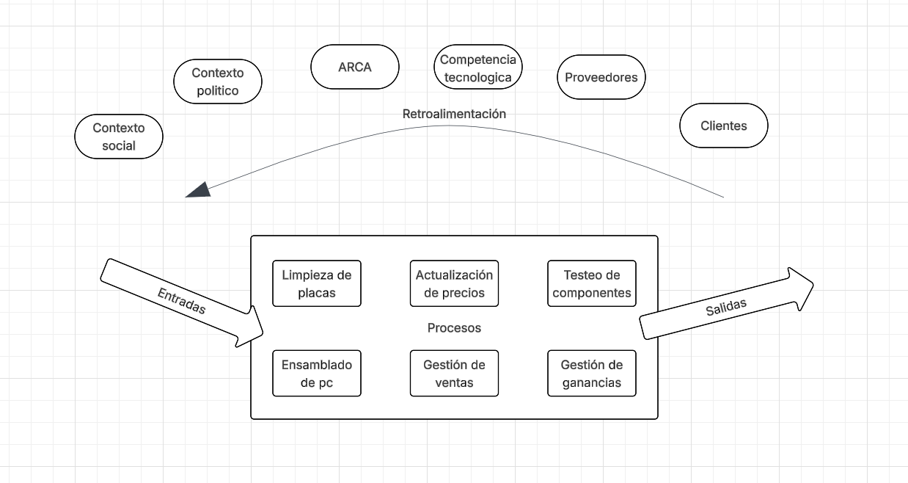
Ambiente y Contexto
- Contexto de vinculación próxima: Clientes (usuarios, empresas), proveedores de componentes nuevos y usados, competencia directa de otras tiendas tecnológicas, organismo normativo ARCA, usuarios y empresas que se dedican a la minería de criptomonedas.

- Contexto de vinculación intermedia: Agrupaciones de vendedores de hardware, reuniones y eventos de nuevas tecnologías, tiendas de componentes de pc, creadores de contenidos especializados en el hardware de pc.

- Contexto de vinculación general: sistema social, político y cultural en el que se encuentra la organización.
- Ambiente social: La intención de los usuarios si quieren comprar componentes usados o nuevos, y si están interesados en computadoras personalizadas.
- Ambiente político: Las leyes que regulan el comercio.
- Ambiente cultural: Opiniones y valores que están dispuestos a dar las personas respecto a las tecnologías.

Consigna 3
Interdependencia de módulos
Con la intención de mejorar la interacción entre las distintas áreas se propone el desarrollo de un inventario para el adecuado manejo de stock de los componentes de hardware, esta nueva mejora estará implementada mediante servidores que almacenen los datos de todos los componentes que ingresan y egresan de las tiendas físicas y virtual, para garantizar que las actualizaciones de los precios se realicen sin errores. Con esto también el área de finanzas estará al tanto de todos los reportes contables que realice este inventario.
El inventario se realizará mediante un programa desarrollado por el área técnica, este programa estará automatizado para que realice tareas de actualización de stock, actualización de precios, ganancias, perdidas, para que finanzas pueda realizar las auditorias contables sin inconvenientes. Este inventario estará seguro ante fallas de energías mediante dos servidores, uno principal que es el que funciona normalmente y otro secundario por si el primer servidor falla, este queda preparado para tomar el control.
Las entradas para esta nueva mejora serán los datos de ingresos y egresos de hardware y la actualización de precios de los proveedores, en cambio, las salidas serán los reportes automáticos para las auditorias contables, y la información de stock en tiempo real para la web.
Una de las mejoras que puede traer este nuevo desarrollo es que antes de este programa la comunicación entre el área de producción y finanzas era lenta o manual, ahora la implementación genera una sincronización automática que elimina el error humano en los precios. Además, el sistema emite una alerta de stock bajo, esto es un mecanismo de retroalimentación que le avisa al sistema que se debe ingresar nuevos insumos. También, esto impacta en el área de Marketing de forma en que el software debe avisar a dicha área para la actualización de productos en la que, si no hay stock, el área de marketing se encargue de quitar el producto o indicar que no hay stock en la página o en las redes sociales.
Otra de las maneras en que este software de inventario puede impactar, es en el área de Recursos Humanos en la cual es responsable de la capacitación del personal para el adecuado uso de una herramienta de trabajo que estará en el día a día en el ambiente laboral.

Consigna 4
Análisis FODA
- Para este primer punto del análisis FODA se emplea la creación de un equipo de colaboradores que estará integrado desde el director hasta el personal más experimentado de cada área de trabajo como el área de producción, el área técnica, el área de recursos humanos, el área de ventas, el área de marketing y el área de finanzas.
- Segundo paso en el cual se dan a conocer los atributos de cada elemento del análisis FODA como las fortalezas, oportunidades, debilidades y amenazas para ayudar a clasificar de mejor manera las características de la empresa.
Infografía
Fortalezas  - Lo que la empresa hace bien.  - Cualidades que diferencian de la competencia.  - Recursos y elementos internos como la experiencia.  - Bienes tangibles como propiedades, inversiones o tecnologías. | Oportunidades  - Mercados desatendidos.  - Pocos competidores en la industria o área.  - Necesidad inmediata por los servicios o productos.  - Cobertura de los medios de comunicación.
Debilidades  - Aspectos en que la empresa carece.  - Aspectos que la competencia hace mejor.  - Recursos limitados.  - Propuesta de venta poco clara. | Amenazas  - Nuevos competidores.  - Cambios fiscales, ambientales o legales.  - Mala cobertura de los medios de comunicación.  - Cambios de actitud de los clientes hacia la marca.
Ahora se va a delimitar el objeto de estudio del análisis FODA que estará enfocado en la viabilidad y desarrollo del módulo de software para Hardware & Reco. El siguiente análisis FODA esta implementado en 4 pasos que indicaran las fortalezas, oportunidades, debilidades y amenazas del software que funciona como un inventario para el adecuado manejo de stock de los componentes de hardware.
Fortalezas  - Uso de servidores redundantes para la tolerancia a fallos.  - Actualización de stock y precios en tiempo real.  - Actualización de ganancias y pérdidas para auditorias contables.  - Alerta de stock bajo para cada producto. | Oportunidades  - Uso de tecnologías de código abierto para la disponibilidad de frameworks y bases de datos gratuitas.  - Auge del reciclaje tecnológico y del reacondicionamiento por parte de los clientes.  - Auge de las computadoras personalizadas y nuevos componentes por parte de los creadores de contenido y streamers.
Debilidades  - Pocos recursos financieros para la compra de servidores de alta gama.  - El área técnica es el encargado de desarrollar y testear el programa de inventario y al mismo tiempo realiza el trabajo operativo diario de limpieza, prueba y reacondicionamiento de hardware.  - Dependencia de pocos medios de pagos financieros integrados en el software, lo que puede provocar la perdida de ventas o el abandono de carritos en la página. | Amenazas  - Componentes con precios exagerados debido al compro excesivo por parte de las empresas de IAs generando escasez en los diferentes componentes de PC, generando alta demanda de productos.  - Regulaciones e impuestos para importación de productos de afuera del país, lo que incrementa el costo de adquisición y reduce el margen de ganancia.  - Fallas o interrupciones prolongadas en los servicios del proveedor de internet.  - Riesgo de virus o malware que comprometan la base de datos del inventario y la seguridad de los datos de los clientes.

Consigna 5
Objetivos General
El objetivo general, es buscar integrar todos nuestros conocimientos en desarrollar un software de inventario de productos automatizado, con el propósito de centralizar el control de stock en tiempo real y eliminar las diferencias de precios entre las tiendas físicas, la plataforma web y el área de finanzas.

Metas
Meta de Impacto en la Empresa (Eficiencia Operativa):
- Reducir en un 75% el tiempo manual que le toma al área de Finanzas realizar las auditorías contables y reportes de pérdidas/ganancias.
Meta de Capacidad de Negocio (Escalabilidad de Ventas):
- Garantizar que el sistema soporte el registro y sincronización de hasta 15.000 componentes de hardware y 5.000 transacciones mensuales simultáneas entre la web y los locales físicos sin desfasajes de stock.
Meta de Rendimiento Técnico (Servicio al Cliente):
- Mantener un tiempo de respuesta de la tienda virtual menor a 1,5 segundos en la consulta de disponibilidad de componentes para asegurar una buena experiencia de usuario.
Meta de Plazo del Proyecto (Planeación Temporal):
- Completar el desarrollo, testing e implementación del programa en un plazo de 12 semanas.

Consigna 6
Planificación temporal
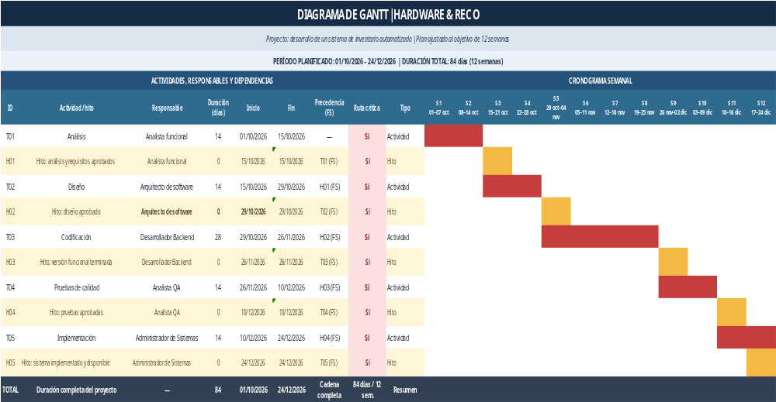

Consigna 7
Estructura Formal (Organigrama)
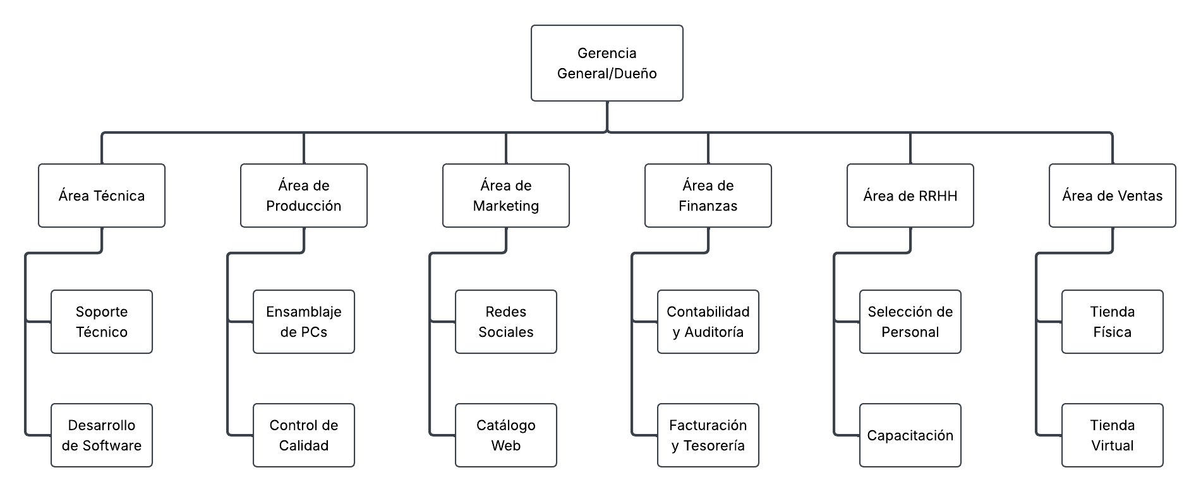
Análisis y Criterios de Diseño Organizacional
- Tipo de estructura y diseño piramidal: Se adopta una estructura formal de tipo vertical/piramidal encabezada por la Gerencia General/Dueño, lo cual es característico de las PyMEs. Permite centralizar la conducción estratégica y asegurar líneas de mando claras.
- Criterio de departamentalización: La organización se divide horizontalmente bajo un criterio funcional (Área Técnica, Producción, Marketing, Finanzas, RRHH y Ventas). Este criterio agrupa las tareas homogéneas de la empresa, facilitando la especialización de los colaboradores y el control de las operaciones.
- Líneas de autoridad formal: Se emplean exclusivamente líneas continuas para denotar la relación de autoridad jerárquica que desciende desde la gerencia hacia las gerencias de área y sus respectivas subáreas (por ejemplo, de Área Técnica hacia Soporte Técnico y Desarrollo de Software).
- Justificación de la ausencia de unidades de Staff: En el organigrama no se contemplan órganos de staff porque, al tratarse de una PyME de reacondicionamiento y comercialización tecnológica en etapa de crecimiento, las funciones de asesoramiento externo (como servicios legales, contables externos o consultorías) son tercerizadas puntualmente o asumidas de manera directa por la Dirección General.

Consigna 8
Diccionario de Datos Inicial
Entidad: Componente
Representa los artículos de hardware (nuevos, usados o reacondicionados) que forman parte del catálogo y del control de stock.
Nombre del Campo | Tipo de dato | Descripción
id_componente | Integer | Identificador único y clave primaria (PK) que diferencia a cada componente en el sistema.
nombre | String | Nombre descriptivo, marca y modelo del componente de hardware (ej. Placa de video NVIDIA, Procesador Intel).
precio | Decimal | Precio unitario de venta actualizado, sincronizado entre la tienda física, la plataforma web y el área de finanzas.
stock_actual | Integer | Cantidad de unidades disponibles en tiempo real; permite activar las alertas de stock bajo cuando disminuye.
Id_proveedor | Integer | Clave Foránea que referencia al proveedor que suministra este componente

Entidad: Proveedor
Gestiona los datos de los proveedores tanto de componentes nuevos como de hardware usado (incluyendo placas provenientes de minería).
Nombre del Campo | Tipo de Dato | Descripción
id_proveedor | Integer | Identificador único y clave primaria asignado a cada proveedor registrado.
nombre_empresa | String | Nombre comercial del proveedor de insumos tecnológicos.
telefono | String | Número de contacto telefónico para la coordinación de compras y abastecimiento de stock.
tipo_insumo | String | Especifica la categoría principal de insumos que provee (ej. "Nuevos", "Usados/Minería").

Entidad: MovimientoStock
Registra de manera automatizada las entradas y salidas de mercadería para garantizar la trazabilidad y facilitar las auditorías contables del área de Finanzas.
Nombre del Campo | Tipo de Dato | Descripción
id_movimiento | Integer | Identificador único y clave primaria de cada operación de inventario realizada.
tipo_operacion | String | Indica la naturaleza del movimiento (ej. "Ingreso" por compra a proveedor o "Egreso" por venta a cliente).
fecha_movimiento | Date | Fecha y hora exacta en la que se registra el ingreso o egreso de los componentes.
cantidad | Integer | Número de unidades del componente que entran o salen del inventario en dicha operación.
id_componente | Integer | Clave Foránea que referencia al componente que ingresa o egresa del inventario.
Relaciones del Modelo
- Relación Proveedor - Componente: Un proveedor puede proveer múltiples componentes de hardware (nuevos o usados/minería), pero cada componente registrado en el catálogo está asociado a un único proveedor principal (id_proveedor).
- Relación Componente - MovimientoStock: Un componente de hardware puede tener múltiples movimientos de stock a lo largo del tiempo (ingresos por compras y egresos por ventas), pero cada movimiento registrado pertenece a un único componente específico (id_componente).

Consigna 9
Diagrama BPMN – Proceso de Venta y Verificación de Stock
Para mapear y diagramar el proceso organizativo que el software de inventario automatiza y transforma en Hardware & Reco, se desarrolló el siguiente diagrama utilizando la notación estándar BPMN 2.0 en Bizagi Modeler. El modelo estructura el flujo mediante dos Pools (el cliente externo y la organización) e integra Lanes para las áreas de Ventas, Finanzas y el Sistema de Inventario automatizado, incluyendo compuertas de decisión para la gestión de excepciones de stock

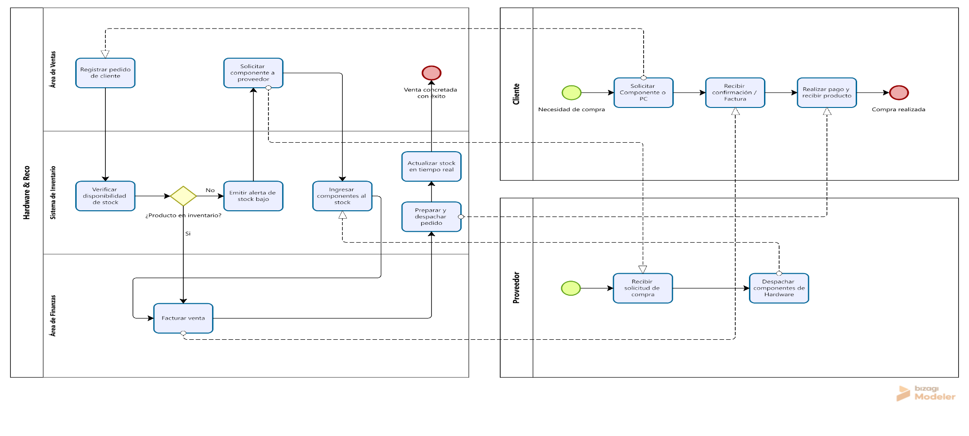

Leyenda
- Eventos de Inicio / Fin: Representan el desencadenante (ej. Necesidad de compra del cliente) y la conclusión del proceso (Venta y entrega concretada).
- Pools y Lanes: Pools para actores externos independientes (Cliente y Proveedor) y Hardware & Reco como Pool principal, segmentado en Lanes para las áreas internas (Ventas, Sistema de Inventario, Finanzas).
- Compuerta Exclusiva: Evalúa la disponibilidad en el inventario (¿Producto en inventario?) para bifurcar el flujo entre facturación inmediata o reposición de stock.
- Flujos de Secuencia y Mensaje: Las líneas continuas ordenan la secuencia interna del negocio; las líneas punteadas representan los mensajes e intercambios de información o bienes entre Pools distintos (Cliente $↔$ Empresa $↔$ Proveedor).

Consigna 10
Entorno Colaborativo y Control de Versiones (Git & GitHub)
Para respaldar la documentación técnica del proyecto Hardware & Reco y simular un flujo de trabajo profesional, se inicializó un repositorio público en GitHub denominado hardware-reco-docs.

Dinámica de Versionado y Trabajo Colaborativo
- Creación del Repositorio y Portada: Se configuro el repositorio con acceso público y un archivo REAFME.md estructurado que actúa como la portada técnica del sistema, describiendo los objetivos del proyecto, integrantes, stack tecnológico y métricas de desempeño.
- Uso de Ramas Secundarias (Branching): Se evitó realizar cambios directamente sobre la rama principal (main). Se creó la rama secundaria "feature/documentacion-tecnica” para trabajar de forma aislada en la incorporación de especificaciones de módulos y documentación.
- Commits: Los cambios locales se registraron con mensajes descriptivos y breves (ej. Actualiza portada README con descripción e indicadores, incorpora documentación TPI).
- Pull Request (PR) y Merge: Se abrió el Pull Request solicitando la integración de la rama “feature/documentacion-tecnica” hacia main. Se realizó la revisión de pares simulada y se ejecutó la fusión (merge) exitosa de la documentación hacia la rama principal.

- Evidencia de Pull Request cerrados y fusionados (Merged) en el repositorio
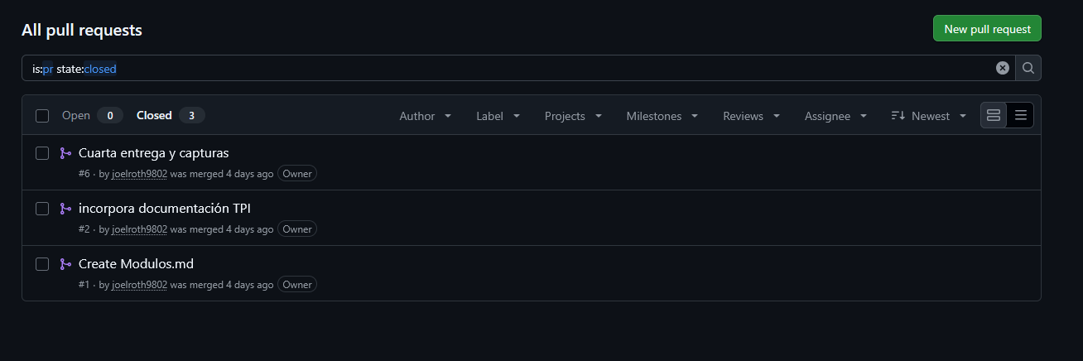

- Estructura de ramas del proyecto (rama principal main y secundaria “feature/documentacion-tecnica”).
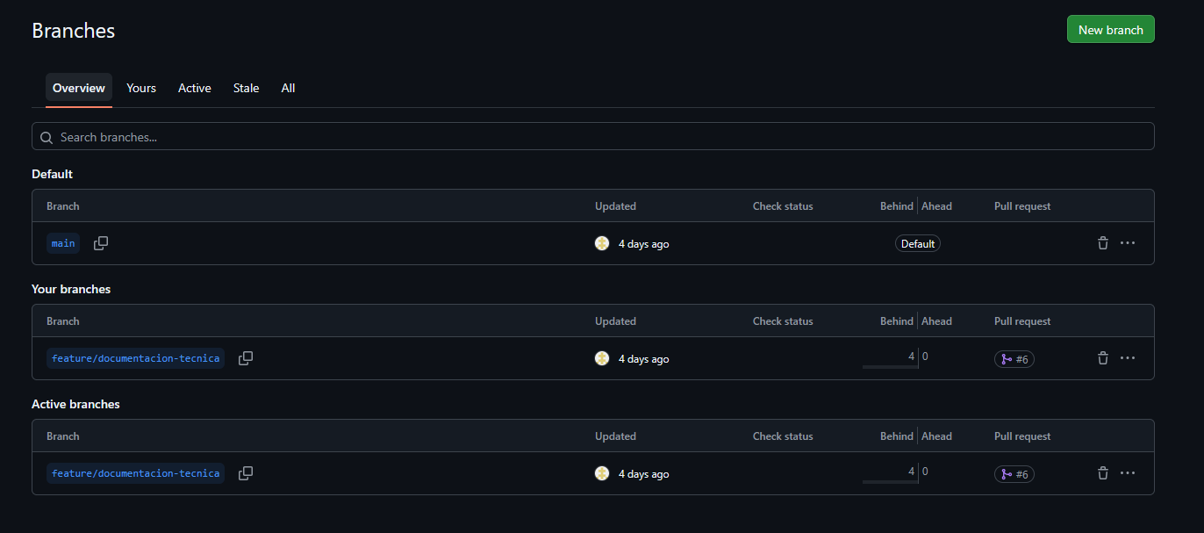

- Historial de commits y registros de versionado
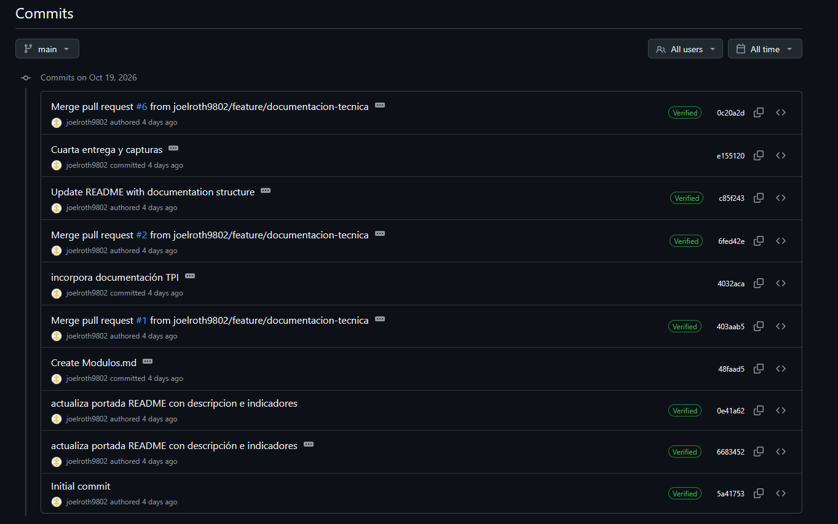

Consigna 11
Gestión del Backlog Ágil con Github Projects

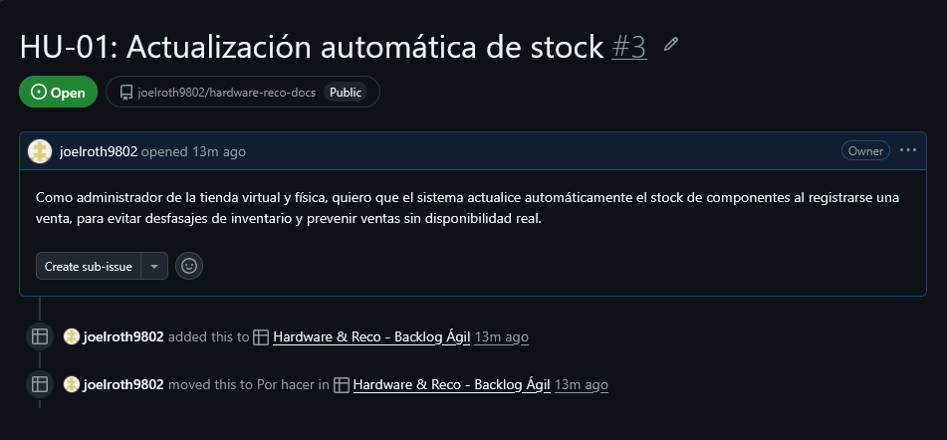
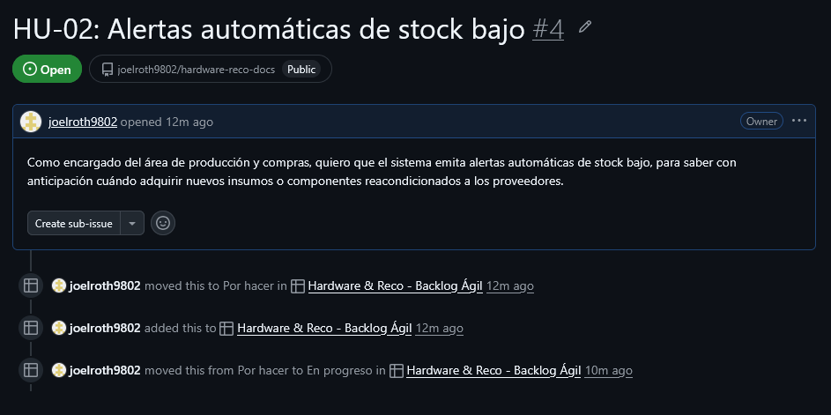
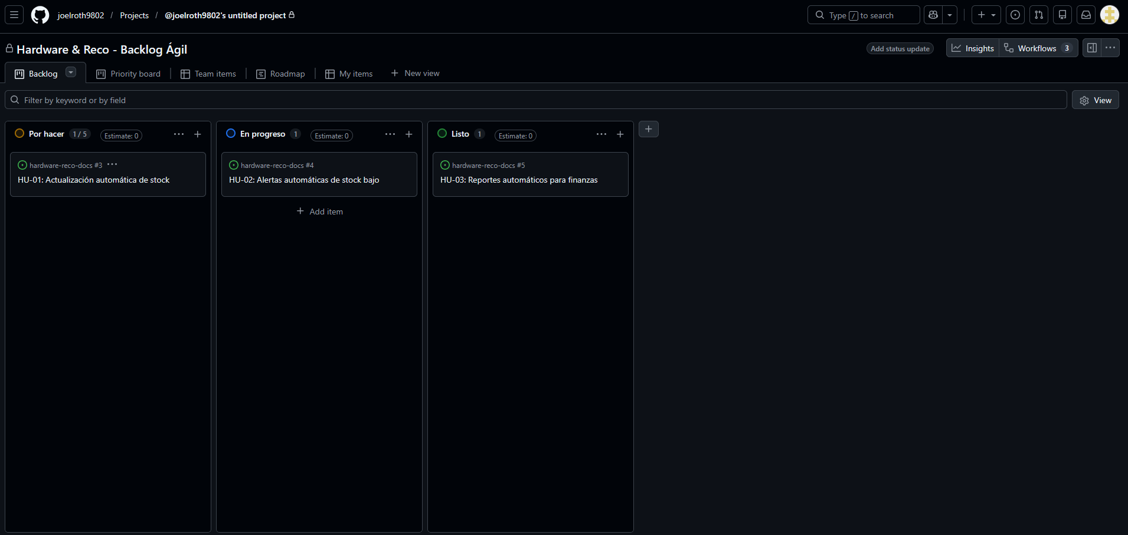

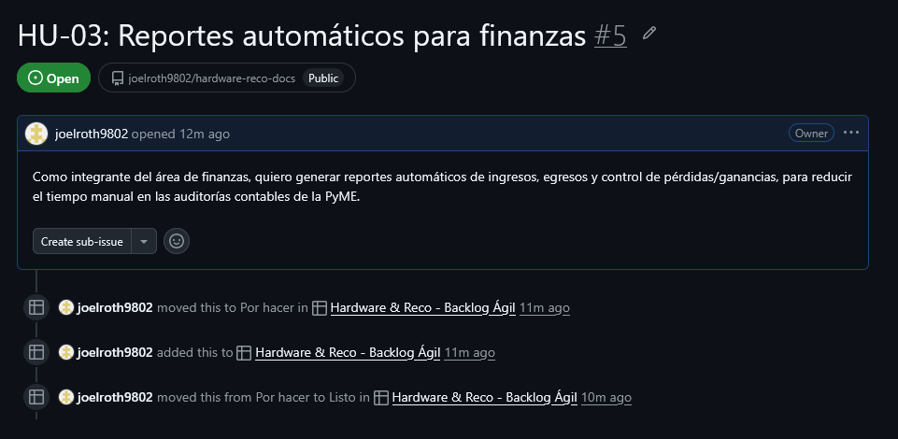

Consigna 12
Mecanismos de Control y Estándares de Desempeño
Para garantizar la auditoría técnica y la calidad operativa del sistema de inventario automatizado en Hardware & Reco, se establecen los siguientes indicadores de control:
- Sincronización de Inventario y Precios: 0% de desfase temporal entre las transacciones de la tienda física, el e-commerce y los reportes contables del área de Finanzas.
- Rendimiento de Consultas: Tiempo de respuesta del servidor inferior a 1.5 segundos en la verificación de disponibilidad de componentes para asegurar una óptima experiencia de usuario.
- Escalabilidad y Carga: Capacidad del sistema para soportar el registro de hasta 15.000 componentes de hardware y 5.000 transacciones mensuales simultáneas.
- Disponibilidad y Tolerancia a Fallos: Utilización de servidores redundantes (principal y secundario) para asegurar la continuidad operativa de la plataforma web frente a cortes o fallas imprevistas.

Declaración de transparencia:
Se uso asistentes de IA (NotebookLM) con el propósito de estructurar (ósea, en como formar la plantilla del trabajo) los pasos del trabajo práctico pero el contenido y las ideas, y la redacción están hechas por mí, también me ayudaba si quería realizar una de las consignas en que página y titulo buscar en los PDF dicha información.
En la segunda entrega, primero hice las correcciones que me indicaron en la primera entrega con redacción propia. Y en esta segunda entrega en lo único que utilice IA (NotebookLM) fue para que me ayude a encontrar ejemplos para establecer las metas de la consigna 2.
Para la tercera entrega, solamente utilicé IA para que me dé ejemplos de diccionario de datos, también me guie por ejemplos de imágenes de Google. Y para el organigrama me guie por ejemplos de imágenes de Google y también por el PDF de la catedra.
Para la cuarta entrega, utilice Gemini para que me diga para que sirve cada elemento de un diagrama BPMN y me realice una tabla comparativa con ejemplos para cada uso.

Prompts utilizados:
- “Quiero que me ayudes a realizar paso a paso la primera entrega del Trabajo Práctico La Organización y su Enfoque Sistémico. No quiero que me resuelvas los ejercicios, solamente quiero que me guíes en cada paso y me ayude a buscar ideas para realizarlo”
- “Ahora ayúdame con la consigna 2, no me hagas el ejercicio, pero guíame mediante los pdf en cómo puedo abordar el ejercicio para usar todos los puntos que tengo que tener en cuenta”
- “Con la intención de mejorar la interacción entre las distintas áreas se propone el desarrollo de un inventario para el adecuado manejo de stock de los componentes de hardware, esta nueva mejora estará implementada mediante servidores que almacenen los datos de todos los componentes que ingresan y egresan de las tiendas físicas y virtual, para garantizar que las actualizaciones de los precios se realicen sin errores. Con esto también el área de finanzas estará al tanto de todos los reportes contables que realice este inventario. El inventario se realizará mediante un programa desarrollado por el área técnica, este programa estará automatizado para que realice tareas de actualización de stock, actualización de precios, ganancias, perdidas, para que finanzas pueda realizar las auditorias contables sin inconvenientes. Este inventario estará seguro ante fallas de energías mediante dos servidores, un principal que es el que funciona normalmente y otro secundario por si el primer servidor falla, este queda preparado para tomar el control. Esto se me ocurrió para la consigna 3, dime en que puedo mejorar y si está bien relacionado todo”
- “Hazme en base a los PDF, un guía o una plantilla de cómo hacer un análisis FODA, yo después en cada concepto voy a redactar todo con mis propias ideas.”
- “puede ser una debilidad, de que el programa tenga pocos medios de pagos o que todavia trabaje con pocas tarjetas o pocos bancos?”
- “una amenaza puede ser regulaciones e impuestos para importación de productos de afuera del país?”
- “Explícame paso a paso cómo reemplazar un archivo obsoleto en mi repositorio de GitHub usando GitHub Desktop, y cómo evidenciar correctamente las ramas secundarias y los Pull Requests”
- “Muéstrame cómo crear y configurar un tablero Kanban en GitHub Projects con las columnas de estados obligatorias (Por hacer, En progreso, Listo) y cómo añadir las tres Historias de Usuario formales con sus descripciones.”

Referencias
Bertalanffy, L. von. (1968). General System Theory: Foundations, Development, Applications. New York: George Braziller.
Cortagerena, A., y Freijedo, C. (2011). Teoría de las organizaciones. Buenos Aires: Pearson.
Gutierrez Gomez, G. (2013). Teoría General de Sistemas. Bogotá: Universidad Santo Tomás de Aquino.
Skyttner, L. (2005). General Systems Theory: Problems, Perspectives, Practice (2nd ed.). Singapore: World Scientific Publishing.
Pressman, R. S. (2020). Software Engineering: A Practitioner's Approach (9th ed.). New York: McGraw-Hill.
Sommerville, I. (2015). Software Engineering (10th ed.). Boston: Pearson.
Boulding, K. E. (1956). General Systems Theory—The Skeleton of Science. Management Science, 2(3), 197–208.
Bueno Blanco, R.; Ramos Sásamo, M.; Berrelleza Gaxiola, C.(2018) Elementos Bási-cos de Administración. Dirección General de Escuelas Preparatorias. México
Sánchez Huerta, D. (2020). Análisis FODA o DAFO: el mejor y más completo estudio con 9 ejemplos prácticos: ( ed.). Bubok Publishing S.L. https://elibro.net/es/lc/utnfrm/ti tulos/189293
Mano Carrillo, M. S. (2009). Organigramas: ( ed.). El Cid Editor | apuntes. https://elibro.net/es/lc/utnfrm/titulos/28229
Canosa Ferreiro, A. J. (2024). SCRUM: teoría e Implementación práctica: (1 ed.). RAMA Editorial. https://elibro.net/es/lc/utnfrm/titulos/267660
Hernández Sánchez, J. M. (2016). Gerencia de proyectos con Project 2013: (2 ed.). Ecoe Ediciones. https://elibro.net/es/lc/utnfrm/titulos/70451
Torres Hernández, Z. (2014). Administración de proyectos: ( ed.). Grupo Editorial Patria. https://elibro.net/es/lc/utnfrm/titulos/39414
https://www.atlassian.com/es/software/jira

Materiales de la Cátedra (UTN):
- Cátedra de Organización Empresarial. (2024). Unidad 1: Teoría de Sistemas. TGS-Enfoque en el Desarrollo de Software. Tecnicatura Universitaria en Programación, UTN.
- Cátedra de Organización Empresarial. (2024). Unidad 1: Teoría de Sistemas. Introducción: el poder del enfoque sistémico en la Programación. Tecnicatura Universitaria en Programación, UTN.
- Cátedra de Organización Empresarial. (2024). Unidad 2: Organización y Empresa. Introducción: La Organización como un Puzzle Viviente. Tecnicatura Universitaria en Programación, UTN.
- Cátedra de Organización Empresarial. (2024). Unidad 2: Organización y Empresa. Introducción: de las Organizaciones a las Empresas… Tecnicatura Universitaria en Programación, UTN.
- Cátedra de Organización Empresarial. (2024). Unidad 2: Organización y Empresa. “Conectando piezas: Cómo las áreas empresariales funcionan juntas para lograr el éxito”. Tecnicatura Universitaria en Programación, UTN.
- Cátedra de Organización Empresarial. Unidad 4: Administración. Tecnicatura Universitaria en Programación, UTN.
- Cátedra de Organización Empresarial. Unidad 4: Herramientas de Administración. Tecnicatura Universitaria en Programación, UTN.

